ДЕНЬ ЗАЩИТНИКА ОТЕЧЕСТВА В МЛАДШЕЙ ГРУППЕ
Цели проведения праздника:
• сплотить детский коллектив,
• создать для детей атмосферу радости и праздника.
• воспитание нравственных, патриотических качеств.
Задачи:
- привлечь детей к участию в празднике;
- развивать коммуникативные качества детей;
- развивать артистические способности.
Мы пока что дошколята,
А шагаем, как солдаты,
Будем Родину любить,
Будем в армии служить.
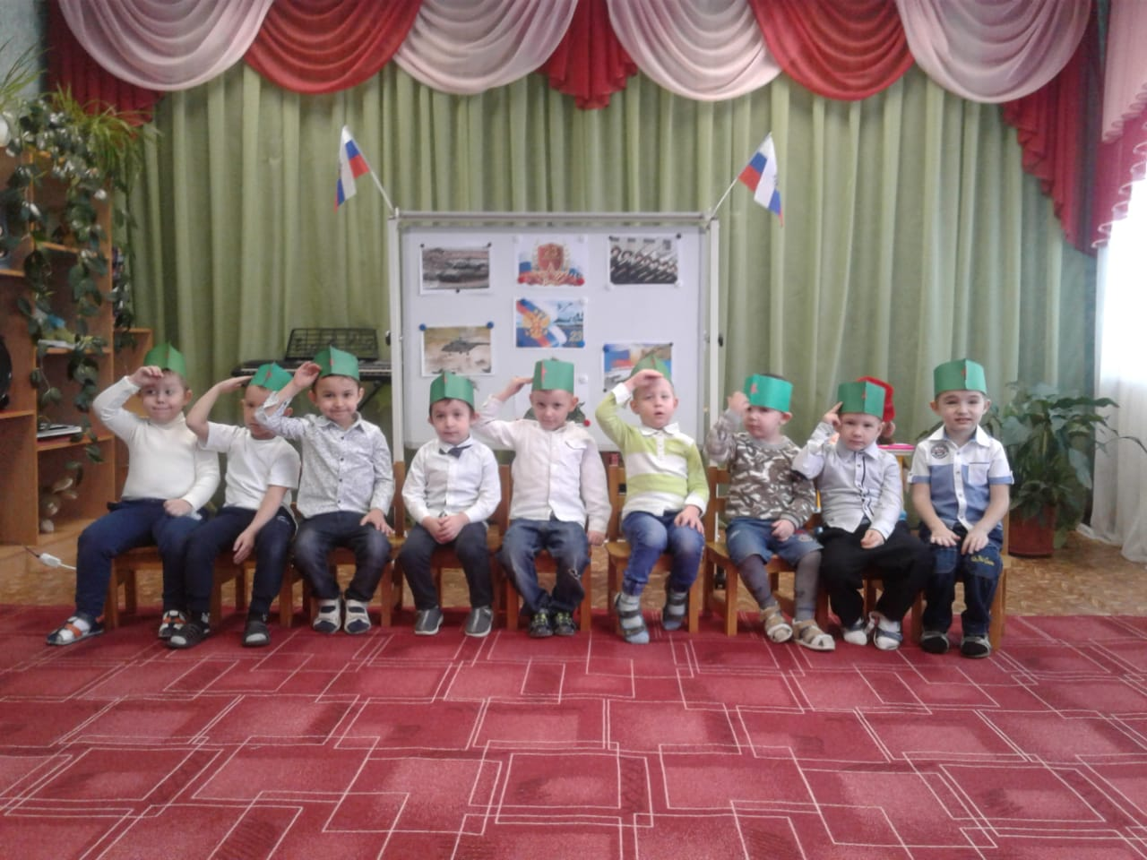
Стихотворение с движениями «Самолет»
Самолетик-самолет
Отправляется в полет….
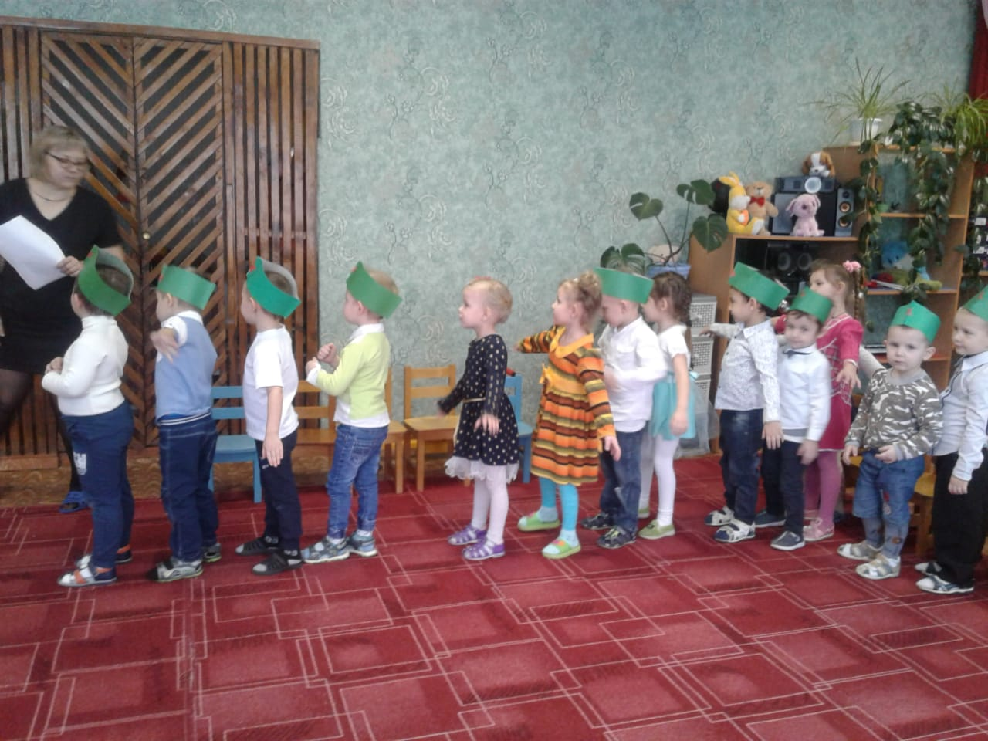

Девчонки вежливые все, 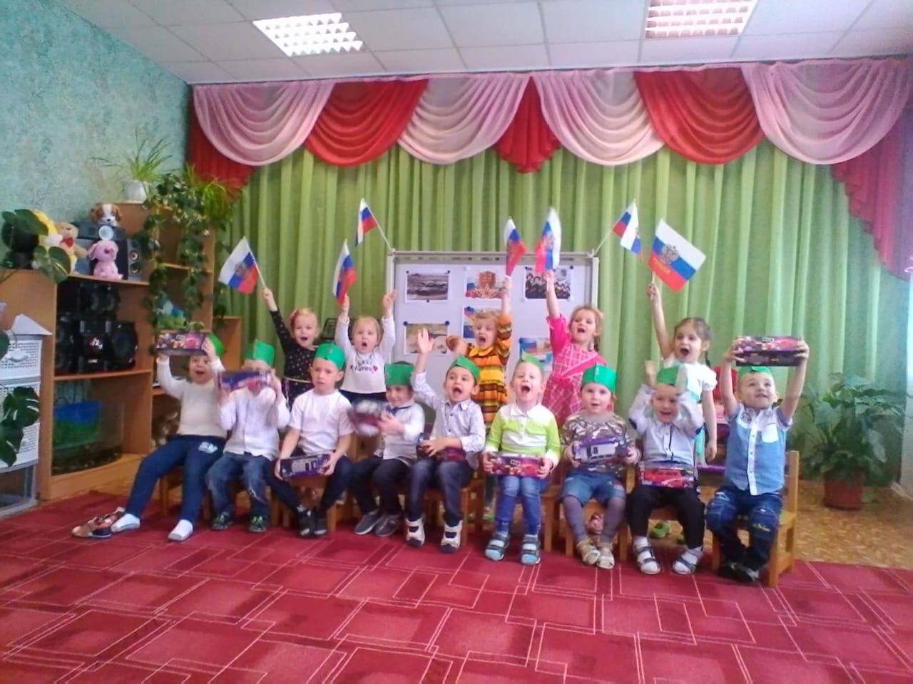
Нам место уступают,
Мы их защитники теперь,
И все нас уважают.
Мы ребята молодцы,
Весело шагаем
Левой, правой,
Раз, два, три
Дружно повторяем.

Смотрят с завистью на нас
Во дворе девчонки:
Вы ребята просто класс!
Нам кричат все громко!

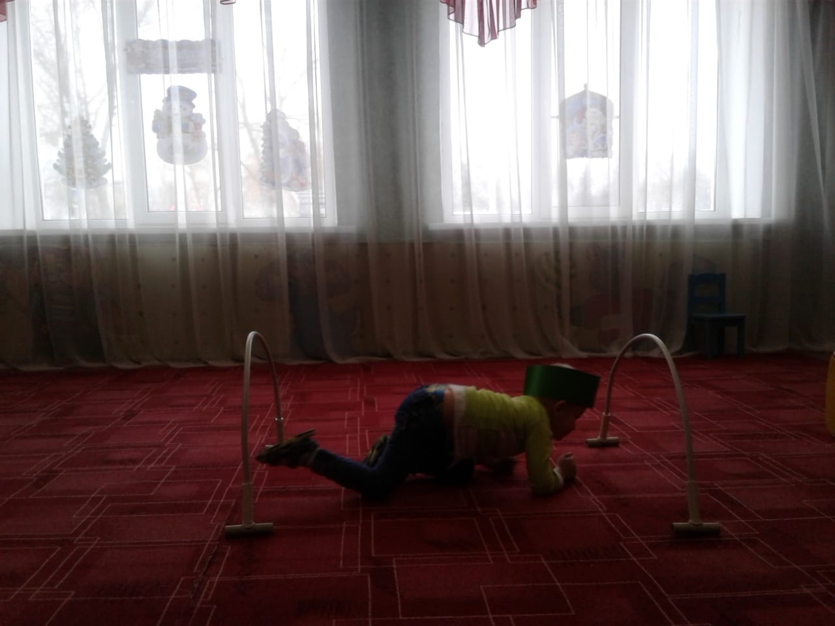
Всех военных с этим днём
Поздравляем дружно!
А когда мы подрастём,
Родине послужим 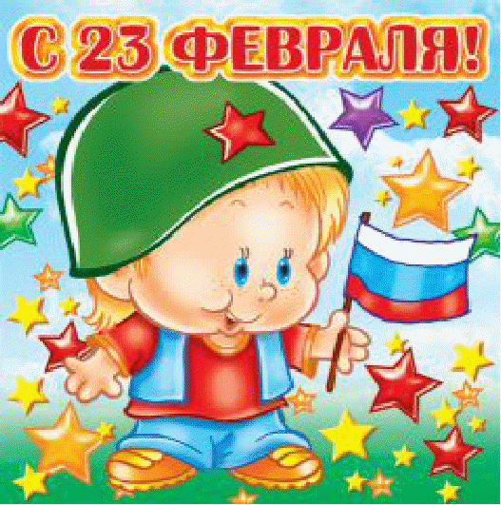
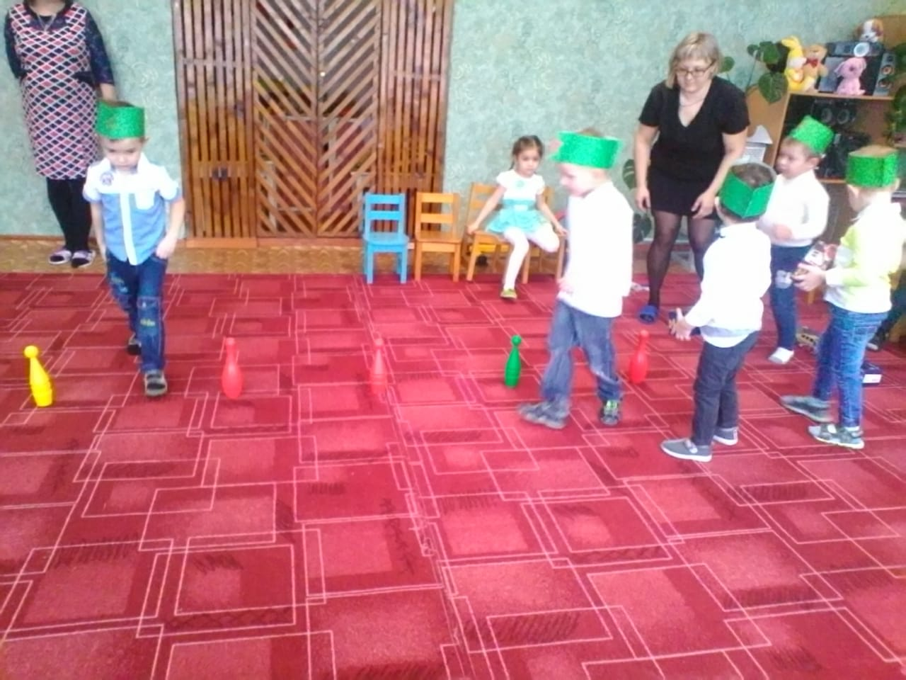 На родной границе
Наш российский флаг,
Перейти границу
Не посмеет враг
